U-Net 卷积神经网络

U-net 是一种全卷积神经网络，最初用于生物医学图像分割，它由**收缩路径(contracting path)** 和 **扩展路径(expansive path)** 组成。收缩路径包括 $3×3$ 卷积层、 $2×2$ 池化层组成。扩展路径包括上采样层、 $3×3$ 卷积层。在收缩路径上，每两次卷积后，便使用二维最大池化以提取原始数据的重要特征。在扩展路径上，依次使用上采样、卷积、本文采用“最邻近插值法“进行插值以此来扩充数据，并将扩充后的数据与原始的数据进行拼接以恢复原始数据大小。最后通过 $1×1$ 的卷积来进行输出，得到修正后的数据。

具体流程图如下:

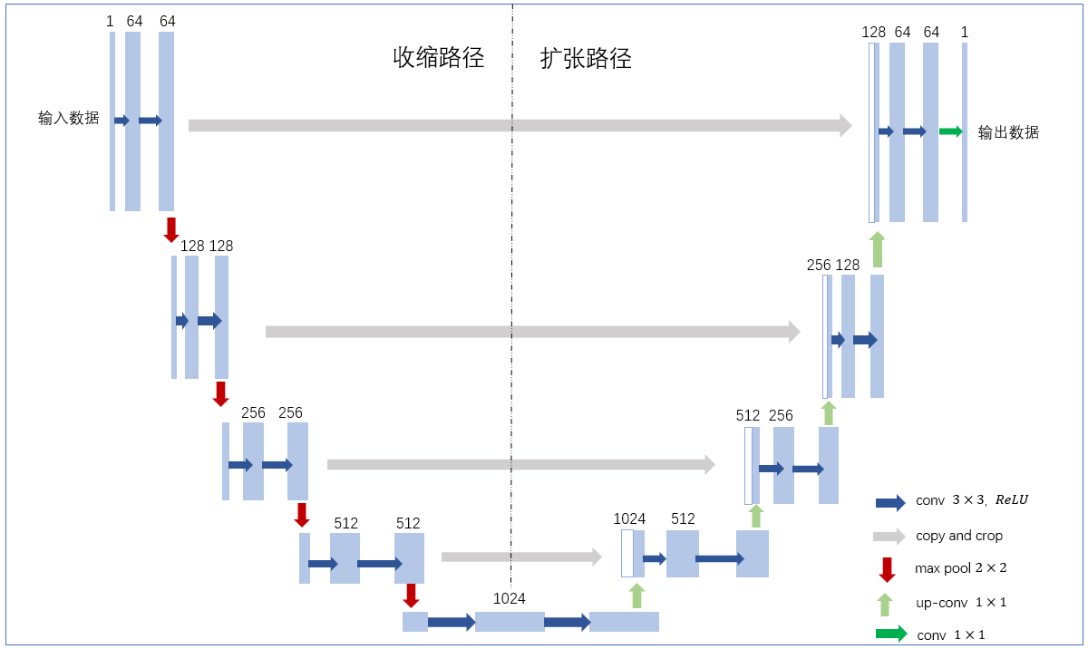

本文以京津冀地区为样本区域，对应的输入（batch_size, lonpts, latpts）作为模型的初始形状， 其中batch_size为每次训练的样本数，对应着S2S的时间尺度。在收缩路径上，通过二维 $2×2$ 卷积、过滤器为 $2×2$ 的最大池化使模型能提取研究区域的降水空间分布的最大特征。